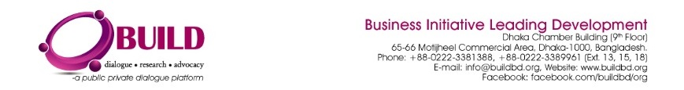
বিল্ডের দায়িত্বপ্রাপ্ত নতুন চেয়ারপারসন

জনাব আবুল কাসেম খান ২০২৫ সাল মেয়াদের জন্য বিল্ডের চেয়ারপারসন হিসেবে দায়িত্ব গ্রহণ করেছেন। বিগত ২৩ জানুয়ারি ২০২৫ তারিখে অনুষ্ঠিত বিল্ডের ৩৬তম ট্রাস্টি বোর্ড সভায় এ সিদ্ধান্ত গৃহীত হয়।

ট্রাস্টি বোর্ডের সিদ্ধান্ত অনুযায়ী এবং বিল্ডের ডিড অফ ট্রাস্টের সংশ্লিষ্ট ধারাগুলোর আলোকে আবুল কাসেম খান চেয়ারম্যানশিপের দায়িত্ব গ্রহণ করেন। তিনি ঢাকা চেম্বার অব কমার্স অ্যান্ড ইন্ডাস্ট্রি (ডিসিসিআই)-এর মনোনীত ট্রাস্টি বোর্ড সদস্য, এ.কে. খান অ্যান্ড কোম্পানি লিমিটেডের ভাইস চেয়ারম্যান এবং এ.কে. খান টেলিকম লিমিটেডের ব্যবস্থাপনা পরিচালক।

এছাড়াও নতুন ট্রাস্টি বোর্ড সদস্য হিসেবে ঢাকা চেম্বার অব কমার্স অ্যান্ড ইন্ডাস্ট্রি (ডিসিসিআই)-এর সভাপতি তাসকীন আহমেদ, পুনর্নির্বাচিত মেট্রোপলিটান চেম্বার অব কমার্স অ্যান্ড ইন্ডাস্ট্রি (এমসিসিআই)-এর সভাপতি কামরান টি. রহমান, চট্টগ্রাম চেম্বার অব কমার্স অ্যান্ড ইন্ডাস্ট্রি (সিসিসিআই)-এর প্রশাসক মুহাম্মদ আনোয়ার পাশা এবং ডিসিসিআই এর ভারপ্রাপ্ত সেক্রেটারি জেনারেল ড. এ কে এম আসাদুজ্জামান পাটোয়ারীকে ট্রাস্টি বোর্ড সভায় স্বাগত জানানো হয়।

বিল্ড একটি পাবলিক প্রাইভেট ডায়ালগ প্ল্যাটফর্ম, যা ডিসিসিআই, এমসিসিআই এবং সিসিসিআই দ্বারা গঠিত ট্রাস্টি বোর্ডের অধীনে পরিচালিত একটি গবেষণা প্রতিষ্ঠান। যা বিগত ২০১১ সাল থেকে দেশে ব্যবসায়বান্ধব ও বিনিয়োগ অনুকূল পরিবেশ সৃষ্টির লক্ষ্যে সরকারের ব্যবসায় সংক্রান্ত নীতিমালা সংস্কার এবং রেগুলেটরি প্রতিবন্ধকতা সহজীকরণের জন্য সরকারি ও বেসরকারি খাতের সাথে নিয়মিত কাজ করছে।

…x…

